1-Maisons en allumettes : Nicolas s'amuse à fabriquer des maisons en allumettes :
Combien d'allumettes lui faut-il pour fabriquer 1 maison ? 5 maisons ? 10 maisons ? 117 maisons ? Explique comment tu as fait
Prolongement : Le nombre exact d'allumettes nécessaires est-il toujours impair ?
2-Les barrières : Un fabricant utilise des poutres de un mètre de long pour fabriquer les barrières ci-dessous :
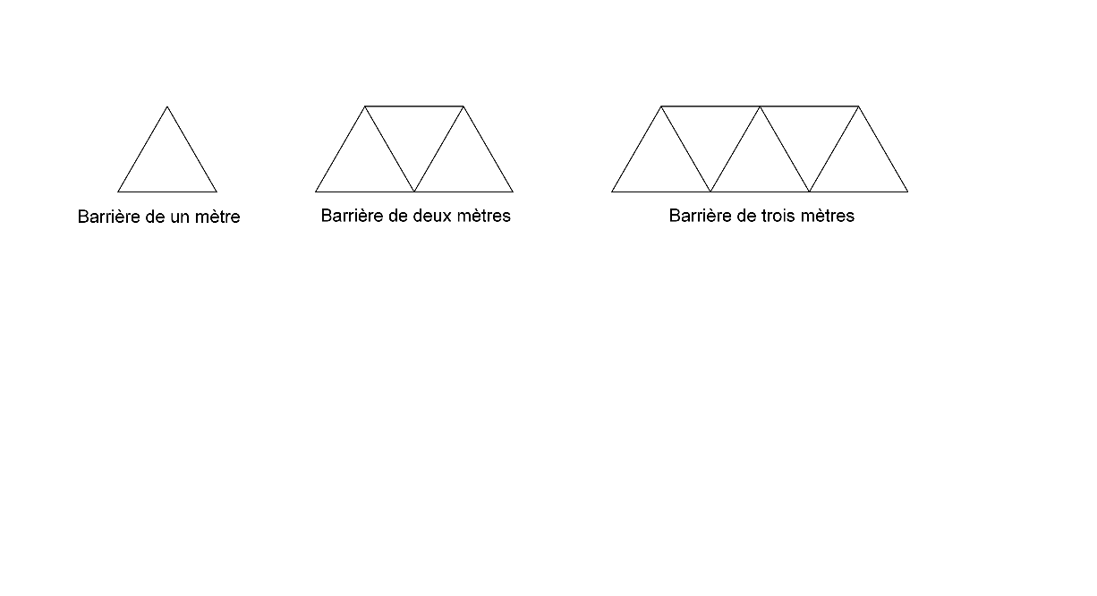
- Combien de poutres lui faut-il pour fabriquer une barrière de 1 mètre ? De trois mètres ? De 10 mètres ?
- Combien de poutres lui faut-il pour fabriquer une barrière de 35 mètres de long ? Explique comment tu as fait.
3-Carrés en allumettes :
Trouver une formule pour dire le nombre d’allumettes nécessaires en fonction du nombre de carrés construits.
Cas 1)
Cas 2)

Programmes de calcul
10-Quel est le nombre qui, ajouté à 8, donne 24 ?
Je pense à un nombre, je lui enlève 12 et j'obtiens 34. Quel est ce nombre ?
56 est la somme de 12 et de 2 fois ...?
68 est la différence entre ...?. et 17
11-Voici un programme de calcul :
Programme de calcul :
Choisis un nombre
Ajoute 3
Multiplie le résultat par 5
- Applique ce programme au nombre 2. Quel est le résultat ?
- Paul a trouvé 75. Quel nombre a-t-il choisi ?
12-Voici un programme de calcul :
Programme de calcul :
Choisis un nombre
Ajoute 3
Multiplie le résultat par 5
Ajoute le double du nombre de départ
- Applique ce programme au nombre 2. Quel est le résultat ?
- Mehdi a trouvé 78. Quel nombre a-t-il choisi ?
13- Je cherche un nombre tel que si je le multiplie par 5 et que j'ajoute 2, je trouve le même résultat que si je le multiplie par 3 et que j'ajoute 6
14- Je choisis un nombre commun pour les deux programmes
Programme A
Je le multiplie par 5, j'ajoute 3 Je multiplie le résultat par 2. Je soustrais au résultat le double du nombre choisi.
Programme B
Je lui ajoute 1 puis je multiplie le résultat par 6

essai / conjecture / preuve
15- Choisir un nombre entier, lui ajouter son suivant et son précédent
Essai / conjecture / preuve
4-Complète la pyramide ci-dessous en respectant la règle :

« Dans chaque case, il y a la somme des deux cases situées en dessous » :

ou « Dans chaque case, il y a le produit des deux cases situées en dessous » :

Toutes les pyramides des exercices suivants sont additives.
Les compléter en respectant la règle : « Dans chaque case, il y a la somme des deux cases situées en dessous »

5- 6- 7-

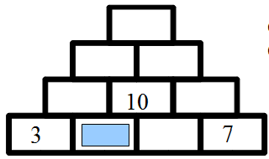
8-Choisir un nombre pour la case bleue
Compléter le pyramide.
Faire d'autres essais, écrire une conjecture et la prouver.

9- Quel nombre entier identique faut-il placer dans chacune des quatre cases de la base d'une pyramide additive pour obtenir 136 au sommet.
Peut-on obtenir 122 avec quatre nombres entiers identiques à la base.
Pourquoi ? Prouvez le.
16- deux programmes différentes consignes
Je choisis un nombre  Je le multiplie par 3  J'ajoute 5 au résultat | Je choisis un nombre  Je lui ajoute 5  Je multiplie le résultat par 3
1) Quel nombre ai-je choisi si j'obtiens 24, si j'obtiens 26 ?
2) Tester ces programmes en choisissant des nombres identiques pour les deux programmes, que peut-on remarquer ?

17- En additionnant un nombre entier, son double et son quadruple, je trouve 133. Quel est ce nombre ?
18- Voici deux programmes de calculs :
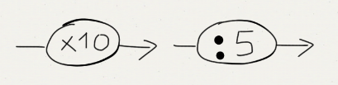
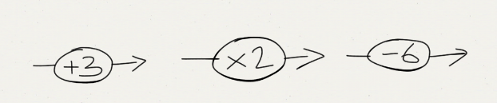

Antoine affirme que ces deux programmes donnent toujours le même résultat. Qu'en pensez-vous ?
19-Sur la figure ci-dessous :
E
F

C
D

A
B
M

- AB = 10 cm
- AFEM et MDCB sont des rectangles.
- BC = 3 cm et AF = 5 cm
Où faut-il placer M sur [AB] pour que l'aire totale des deux rectangles soit égale à 42 cm²
20-Les Carreaux Colorés
Voici un carré quadrillé de côté 5.
On hachure tous les carreaux qui sont sur le bord. Combien de carreaux sont hachurés ?
On refait avec un carré de côté 6, puis de côté 10, puis de côté 100, puis de côté 123. Combien de carreaux sont hachurés à chaque fois ?
Trouve une formule, une expression, un moyen de dire comment calculer ce nombre de carreaux.
Ton voisin a-t-il trouvé la même formule que toi ? Comment prouver que vos formules donnent toujours le même résultat ?

21-Un restaurateur organise des réceptions dans une très longue salle. A cette occasion, il dispose des tables carrées, accolées les unes à la suite des autres en ligne, et place une chaise devant chaque côté de table libre.
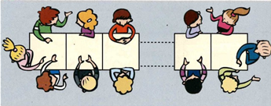
Combien de personnes peuvent s'asseoir lorsque l'on aligne : 2 tables, 5 tables, 10 tables, 47 tables ?
Trouver un moyen de prévoir le nombre de personnes en fonction du nombre de tables installées.
Prolongement possible :
est-il possible de placer 75 personnes ? si oui , combien de tables sont nécessaires ? Et pour 100 personnes ?

22- Un renard affamé découvre une ferme près de son terrier

Le premier jour, le renard mange 3 poules, chacun des jours suivants il a moins faim et il ne mange que deux poules, combien en a-t-il mangé en tout au bout de 4 jours, 8 jours, un mois, une année ? Trouver un moyen de calculer le nombre total de poules mangées en fonction du jour.

23- Programme de calcul : je vais vous dicter une série de calculs, je ne les dicterai que deux fois. Trouver un moyen d'écrire très rapidement ces calculs pour les communiquer à un camarade.

Série 1

Série 2

Série 3

,

24-Boite noire Quels programmes de calcul les boites noires effectuent-t-elles ?
Cas 1 :
On y entre le nombre 1, il en sort le nombre 29
On y entre le nombre 5, il en sort le nombre 33
On y entre le nombre 10, il en sort le nombre 38.
Cas 2 :
On y entre le nombre 3, il en sort le nombre 4,5
On y entre le nombre 5, il en sort le nombre 7,5
On y entre le nombre 8, il en sort le nombre 12.
Cas 3 :
On y entre le nombre 1, il en sort le nombre 7
On y entre le nombre 5, il en sort le nombre 15
On y entre le nombre 10, il en sort le nombre 25.

